«Техника пальпации лимфатических узлов»

№ | Элемент действия | Действие | Оценка действий |  |  | Итого
№ | Элемент действия | Действие | Не выполнено | Выполнено не в полном объеме | Выполнено в полном объеме | Итого
№ | Элемент действия | Действие | 0 | 1 | 2
1 | Цель: определение величины, формы, консистенции, подвижности, болезненности лимфатических узлов, повышения местной температуры. | Сказать
2 | Показания: диагностика заболеваний сопровождающихся вовлечением в патологический процесс лимфатической системы.  Оснащение: кушетка, пеленка | Сказать
3 | Представиться пациенту. Идентифицировать его. Узнать, как к нему обращаться. Объяснить пациенту суть и ход исследования, получить согласие на процедуру. | Выполнить
4 | Вымыть руки гигиеническим способом, осушить | Сказать
5 | Кисти должны быть теплыми, ногти коротко острижены. | Сказать
6 | В помещении должно быть тепло, просим пациента раздеться по пояс. | Выполнить
7 | Положение пациента лежа на спине или сидя или стоя | Выполнить
9 | Пальпацию проводят сверху вниз | Сказать
10 | Пальпация затылочных лимфоузлов  - Фельдшер располагается перед пациентом, к нему лицом.  -Пальцы пальпирующих рук симметрично располагаются в затылочной области. | Выполнить
11 | - При пальпации затылочных лимфоузлов, ткань узла прижимается к костям черепа. | Сказать
12 | Околоушные лимфоузлы пальпируются в проекции сосцевидного отростка. | Выполнить
13 | Подчелюстные лимфоузлы удобнее пальпировать одной рукой, последовательно вдоль правого и левого края нижней челюсти  - Пациента можно попросить наклонить голову в сторону, где проводится исследование.  - Пальцы врача располагают кнутри от края нижней челюсти и движением руки кнаружи прижимают к кости ткань узлов. | Выполнить
14 | Подбородочные узлы пальпируются одной рукой, аналогично  - Пациента также просят наклонить голову вперёд. | Выполнить
15 | Переднешейные узлы пальпируются одной рукой, вдоль переднего края грудино-ключично-сосцевидной мышцы. | Выполнить
16 | Заднешейные лимфоузлы пальпируются аналогично, вдоль заднего края мышцы | Выполнить
17 | Надключичные и подключичные лимфоузлы пальпируются билатерально, соответственно в над и подключичных областях  - Ткань узла прижимают к ключице. | Выполнить
18 | Подмышечные узлы  - Исследование проводится билатерально, располагаясь перед пациентом, просим его развести руки в стороны, так чтобы ладони оказались на уровне плеч.  - Затем фельдшер располагает свои руки (используя пеленку) в подмышечных впадинах пациента, ладонными поверхностями к рёбрам. | Выполнить
19 | - Ладони продвигают наверх как можно выше, сдвигая перед собой кожную складку | Сказать
20 | - Проситм пациента опустить руки вдоль туловища, прижимая кончики пальцев к поверхности грудной клетки пациента и смещая руки вниз, вдоль туловища, пользуясь ранее созданным запасом тканей. | Выполнить
21 | Стараются пропальпировать ткань лимфоузла, прижимая его к рёбрам. | Выполнить
22 | Локтевые лимфоузлы исследуются одной рукой:  - Рука пациента полусогнута в локте.  - Фельдшер придерживает запястье пациента, а пальпирующей рукой исследует нижнюю треть внутренней борозды двуглавой мышцы | Выполнить
22 | При пальпации паховых лимфоузлов пациент занимает положение лежа. | Выполнить
23 | Фельдшер проводит пальпацию параллельно паховым складкам (выше и ниже их). | Выполнить
24 | По окончании пальпации оценить результаты исследования, сделать запись в медицинскую документацию | Сказать
25 | В норме лимфатические узлы безболезненны, мягкой консистенции, подвижные, не спаянные друг с другом и кожей, могут пальпироваться подчелюстные, передние шейные, подмышечные и паховые лимфоузлы. | Сказать

Техника пальпации периферических лимфатических узлов.
Цель: определении величины, формы, консистенции (дряблые или плотные), подвижности, болезненности лимфатических узлов, повышение (или отсутствие) местной температуры.
Показания: диагностика заболеваний сопровождающихся вовлечением в патологический процесс лимфатической системы.
Оснащение: кушетка, пеленка
Алгоритм действий фельдшера:
I. Подготовка к процедуре
1.Объяснить пациенту суть и ход исследования. Получить его согласие на процедуру.
2.Вымыть руки. Кисти должны быть обязательно теплыми, а ногти коротко острижены. Для того чтобы согреть свои холодные руки, врачу следует интенсивно потереть кисти друг о друга либо вымыть их горячей водой.
3.В помещении должно быть тепло, чтобы пациент был раздет.
4. Положение пациента лежа на спине, сидя, стоя
5. Врач всегда находится перед пациентом, за исключением пальпации подколенных ямок.
Пальпацию проводят по группам, сверху вниз в следующем порядке:
- затылочные
- околоушные
- подчелюстные
- подбородочные
- переднешейные
- заднеешейные
- надключичные
- подключичные
-подмышечные
- локтевые
- паховые
II. Выполнение процедуры
1. В норме пальпируются только подчелюстные, подмышечные и паховые лимфоузлы.
2.Затылочные лимфоузлы.
- Фельдшер располагается перед пациентом, к нему лицом.
-Пальцы пальпирующих рук симметрично располагаются в затылочной области.
- При пальпации ткань узла прижимается к костям черепа.
3. Околоушные лимфоузлы исследуются аналогично в проекции сосцевидного отростка.
4. Подчелюстные лимфоузлы удобнее пальпировать одной рукой, последовательно вдлоь правого и левого края нижней челюсти..
- Пациента можно попросить наклонить голову в сторону где проводится исследование.
- Пальцы врача располагают кнутри от края нижней челюсти и движением руки кнаружи прижимают к кости ткань узлов.
5. Подбородочные узлы пальпируются одной рукой, аналогично.
- Пациента также просят наклонить голову вперёд.
6.Переднешейные узлы пальпируются одной рукой, вдоль переднего края грудино-ключично-сосцевидной мышцы. Пациента просят повернуть голову в противоположную исследованию сторону.
7. Заднешейные лимфоузлы пальпируются аналогично, вдоль заднего края мышцы.
8. Надключичные и подключичные лимфоузлы пальпируются билатерально, соответственно в над и подключичных областях.
- Ткань узла прижимают к ключице.
9. Подмышечные узлы.
- Исследование проводится билатерально.
- Фельдшер, располагаясь перед пациентом, просит его развести руки в стороны, так чтобы ладони оказались на уровне плеч.
- Затем фельдшер располагает свои руки в подмышечных впадинах пациента, ладонными поверхностями к рёбрам. Расположенные таким образом ладони продвигают ещё наверх (стараются как можно выше), сдвигая перед собой кожную складку (создают запас тканей).
- Затем фельдшер просит пациента опустить руки вдоль туловища.
- Когда пациент выполнит просьбу, фельдшер, прижимает кончики пальцев к поверхности грудной клетки пациента и смещает руки вниз, вдоль туловища, пользуясь ранее созданным запасом тканей. При этом, стараются пропальпировать ткань лимфоузла, прижимая его к рёбрам.
10. Локтевые лимфоузлы исследуются одной рукой.
- Рука пациента полусогнута в локте.
- Фельдшер придерживает запястье пациента, а пальпирующей рукой исследует нижнюю треть внутренней борозды двуглавой мышцы.
11. При пальпации паховых лимфоузлов фельдшер проводит пальпацию параллельно паховым складкам (выше и ниже их).

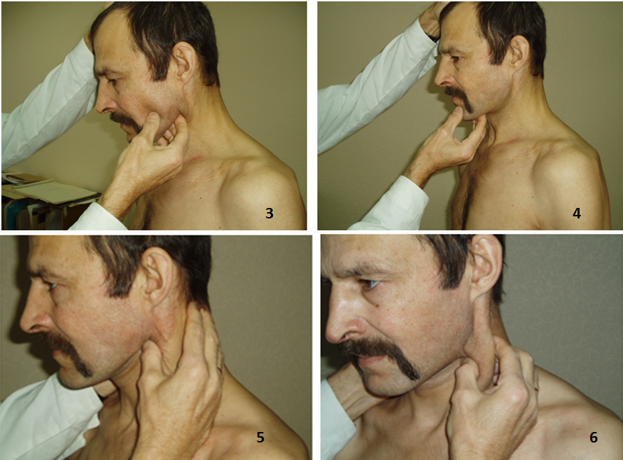

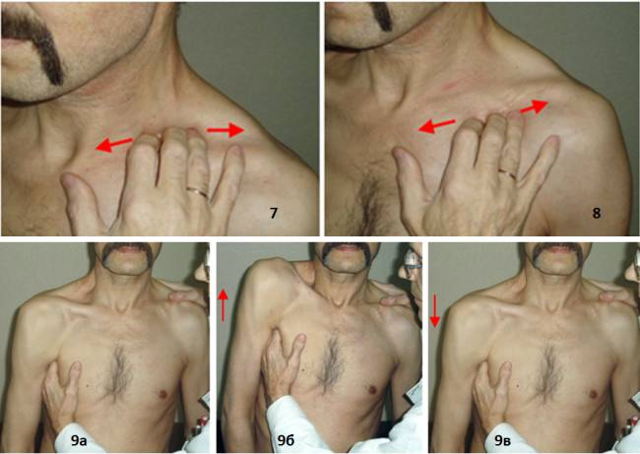
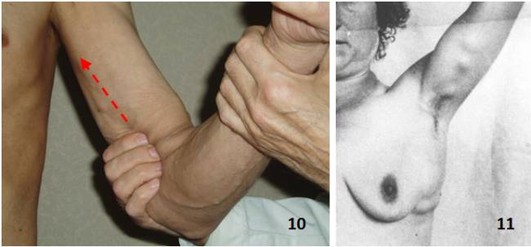

Техника пальпации щитовидной железы
Цель: определение размеров щитовидной железы, формы, плотности и однородности консистенции, степени смещаемости при ощупывании, наличие болезненности и спаянности с кожей и окружающими тканями.
Показания: диагностика заболеваний щитовидной железы
Алгоритм действий фельдшера:
I. Подготовка к процедуре
1.Объяснить пациенту суть и ход исследования. Получить его согласие на процедуру.
2.Вымыть руки. Кисти должны быть обязательно теплыми, а ногти коротко острижены. Для того чтобы согреть свои холодные руки, врачу следует интенсивно потереть кисти друг о друга либо вымыть их горячей водой.
3.В помещении должно быть тепло, чтобы пациент был раздет.
4. Положение пациента сидя, стоя
5. Врач всегда находится перед пациентом, за исключением пальпации подколенных ямок.
II. Выполнение процедуры
Первый прием пальпации щитовидной железы:
1. Фельдшер, встав перед больным, левой рукой фиксирует его шею, а ладонь правой руки кладет продольно, пальцами вверх на переднюю поверхность шеи, нащупывает щитовидный хрящ и просит больного слегка поднять голову вверх.
2. Затем, скользя пальцами вниз по поверхности щитовидного хряща и далее по дужке перстневидного хряща, непосредственно под ней находит поперечно лежащий валик перешейка щитовидной железы.
3. Перекатываясь кончиками пальцев через перешеек, определяет его ширину, консистенцию, подвижность при глотании.
4. После этого в бороздках, образованных боковыми поверхностями щитовидного хряща и внутренними краями кивательных мышц, непосредственно над верхним краем перешейка пытается нащупать боковые доли железы.
5. Пальпируют сомкнутыми кончиками указательного, среднего и безымянного пальцев правой руки вначале с одной стороны, а затем — с другой. Направление пальпации — от щитовидного хряща к кивательной мышце.
6. Для удобства пальпации можно надавить левой рукой на щитовидный хрящ с противоположной стороны.
Второй прием пальпации щитовидной железы:
1. Фельдшер, встав позади больного, охватывает его шею обеими ладонями таким образом, чтобы большие пальцы находились на ее задней поверхности, а остальные лежали на передней поверхности.
2. Затем средними пальцами обеих рук ниже щитовидного хряща находит перешеек железы и, перекатываясь через него в продольном направлении, проводит ощупывание.
3. После этого кончиками двух-трех пальцев пытается одновременно с обеих сторон нащупать боковые доли, пальпируя в направлении от щитовидного хряща к кивательной мышце.
4. Чтобы определить степень смещаемости щитовидной железы, фельдшер, соединив концы средних пальцев под щитовидным хрящом, просит больного набрать в рот воды и сделать глоток.
5. Щитовидная железа смещается при глотании вверх, проходит под средними пальцами врача и таким образом ощупывается.
По окончании пальпации оценивают результаты исследования:
В норме при пальпации щитовидной железы боковые доли ее не определяются, а перешеек прощупывается в виде поперечно лежащего, гладкого, безболезненного валика плотноэластической однородной консистенции. Ширина перешейка не превышает ширину среднего пальца руки. Железа не спаяна с кожей и окружающими тканями, легко смещается при глотании.

